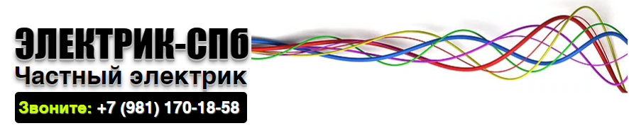

ПРАЙС

НА ЭЛЕКТРОМОНТАЖНЫЕ РАБОТЫ

Наименование | Ед. измерения | Цена
Разводка скрытой электропроводки
Штробление кирпич/бетон | м.п. | 450/500 руб.
Штробление по потолку с прокладкой кабеля | м.п. | от 600 руб.
Штробление по мягкой поверхности | м.п. | 200 руб.
Прокладка кабеля 3х2,5 мм | м.п. | 100 руб.
Крепление на алебастр | м.п. | 60 руб.
монтаж соединительной коробки | шт. | 550 руб.
Разводка открытой электропроводки
Разводка по бетону или кирпичу | м.п. | 200 руб.
Разводка под плинтус или подвесной потолок | м.п. | 150 руб.
Разводка по потолку | м.п. | 300 руб.
Прокладка кабеля 3х2,5 мм | м.п. | 100 руб.
Прокладка кабель-канала | м.п. | 100 руб.
монтаж соединительной коробки | шт. | 550 руб.
Работы в электрощите
Устройство ниши под электрощиток (500x300x200 мм) бетон/кирпич | шт. | 3000 / 2000 руб.
Демонтаж / монтаж электрощита | шт. | 550 / 700 руб.
Перекоммутация старого щита | шт. | 2000 руб.
Демонтаж электросчетчика однофазного / трехфазного | шт. | 500 / 750 руб.
Монтаж электросчетчика однофазного / трехфазного | шт. | 1500 / 2500 руб.
Демонтаж / монтаж трехполюсного автомата | шт. | 450 / 950 руб.
Демонтаж / монтаж двухполюсного автомата | шт. | 250 / 350 руб.
Демонтаж / монтаж однополюсного автомата | шт. | 150 / 250 руб.
Монтаж УЗО | шт. | 500 руб.
Монтаж DIN рейки | шт. | 200 руб.
Монтаж розеток и выключателей
Устройство отверстия и монтаж коробки в бетоне/кирпиче/гипроке | шт. | 450/400/250 руб.
Демонтаж / монтаж блока выключателей (без коробки) | шт. | 300 / 700 руб.
Демонтаж / монтаж выключателя (без коробки) | шт. | 300 / 500 руб.
Демонтаж / монтаж розетки (без коробки) | шт. | 300 / 500 руб.
Установка диммера | шт. | 1000 руб.
Подключение терморегулятора для теплого пола | шт. | 1000 руб.
Установка кнопки звонка | шт. | 300 руб.
Установка осветительных приборов
Монтаж и подключение люстры стоимостью, до 10000 руб. | шт. | от 1000 руб.
Монтаж и подключение люстры стоимостью от 10000 руб. | шт. | 10% от цены
Монтаж и подключение настенного светильника, бра | шт. | 500 руб.
Монтаж патрона | шт. | 100 руб.
Установка встроенных светильников в реечный потолок | шт. | 350 руб.
Установка встроенных светильников в гипсокартон | шт. | 300 руб.
Установка встроенных светильников в подвесном потолке | шт. | 300 руб.
Замена трансформатора галогенной лампы | шт. | 500 руб.
Монтаж светодиодной ленты | м.п. | 1000 руб.
Подключение бытовой техники
Электроплиты | шт. | от 1000 руб.
Духовой шкаф | шт. | от 1000 руб.
Вытяжка (классическая / купольная/ островная) | шт. | от 1500/2500/4000 руб.
Демонтаж / монтаж вентилятора в вытяжке | шт. | 400 / 600 руб.
Стиральные машины (без сантехники) | шт. | от 1000 руб.
Посудомоечной машины (без сантехники) | шт. | от 1000 руб.
Водонагреватель (без сантехники) | шт. | от 1000 руб.
Электрического полотенцесушителя | шт. | от 1000 руб.
Душевой кабины (без сантехники) | шт. | от 1000 руб.
Ремонт электрооборудования
Ремонт соединительной коробки открытая / скрытая проводка | шт. | 500 / 700 руб.
Замена блока выключателей | шт. | 700 руб.
Замена выключателя | шт. | 500 руб.
Замена розетки | шт. | 500 руб.
Ремонт люстры (без демонтажа) | шт. | 550 руб.
Мелкий ремонт электроосветительных приборов и электрики | шт. | 550 руб.
Другие работы
Услуги электрика | час. | от 1000 руб.
Замена лампочек (в зависимости от типа ламп) | шт. | от 50 до 150 руб.
Демонтаж / монтаж плинтуса | м.п. | 25 / 120 руб.

Скидки на работы:

Заказ от 10000 руб. - скидка 5%!

Заказ от 20000 руб. - скидка 7%!

Заказ от 30000 руб. - скидка 10%!

Наценка за стеснённые условия +20%!

Наценка за выполнение работ после 19.00 + 100%!

За срочный вызов (не более двух часов) наценка +1000 руб.!

За выезд за КАД наценка +1500 руб.!

